RDE. IES Haría
UT2. AER2

Capa de enlace

Recuperación
Prueba práctica

Dado el siguiente esquema de red

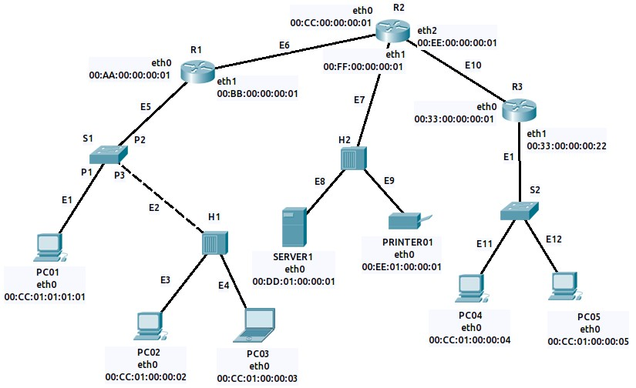
1) Completa la siguiente tabla situando en la columna correspondiente los nombres de los elementos que aparecen en el diagrama

Nodos | Dispositivos de acceso al medio | Enlaces punto a punto | Enlaces de difusión

2) Suponiendo que todos los enlaces son full-duplex, exceptos los que están conectados a algún puerto de los HUB que son half-duplex. Realiza una captura de pantalla de la imagen anterior y rodea en azul los dominios de difusión y en rojo los dominios de colisión. Inserta a continuación el resultado.

3) Elabora la tabla de direccionamiento MAC del switch S1 teniendo en cuenta que conoce a todos los dispositivos de su LAN.

4) Si se envía un paquete desde el PC03 hasta SERVER1
a) ¿Cuantas tramas distintas se generarán?¿Cuáles serán las direcciones MAC de origen destino de cada una de ellas?

b) ¿Qué dispositivos finales recibirán la primera trama? ¿Por que? ¿La aceptarán todos ellos?

5) Especificar(detallando los cálculos para averiguarlo) de que tipo son las siguientes direcciones MAC:

Dirección | Tipo
11:22:33:44:55:66
A2:CC:DD:E6:2F:AF
FF:FF:FF:FF:FF:DD
A7:B8:C9:D0:E1:F2
1C:18:C1:12:E3:FF
45:23:66:56:ED:2A
CC:4F:GA:34:22:11

